Groupe TV Collecte d’informations

Diagrammes UML

Contenu

1. Diagrammes de cas d’utilisation 2

1.1. Niveau 1 2

1.2. Niveau 2 2

2. Diagrammes de séquences système 3

2.1. Demande 3

2.2. Validation 4

2.3. Saisie d’une demande 5

3. Diagrammes de séquences 6

3.1. Demande 6

3.2. Validation 6

3.3. Saisie d’une demande 7

4. Diagrammes de classes 8

4.1. Modèle 8

4.2. Classes participantes 9

5. Diagramme d’activité de navigation 10

5.1. Utilisateur 10

5.2. Administrateur 11

# Diagrammes de cas d’utilisation

# Niveau 1

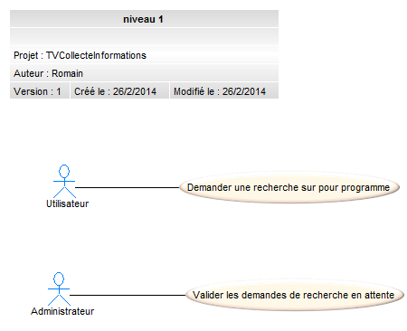

# Niveau 2

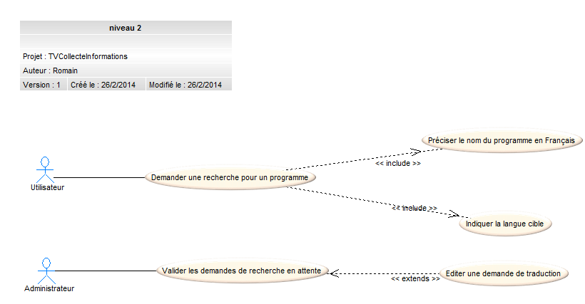

# Diagrammes de séquences système

# Demande

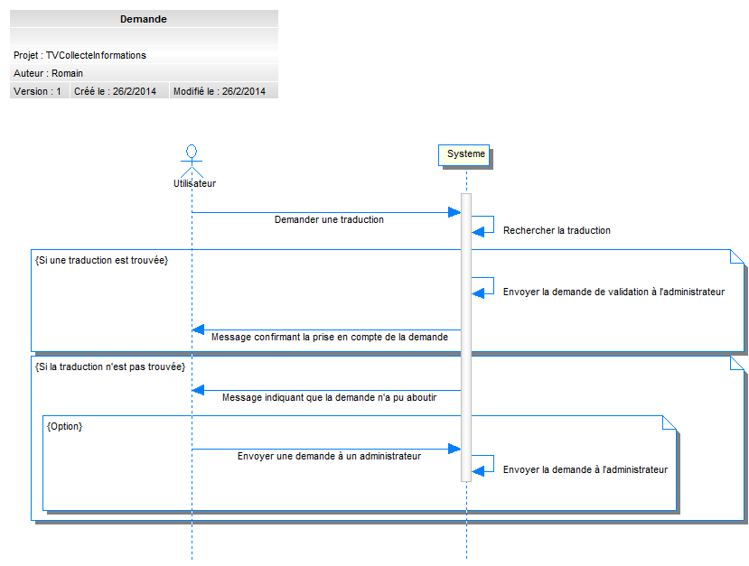

# Validation

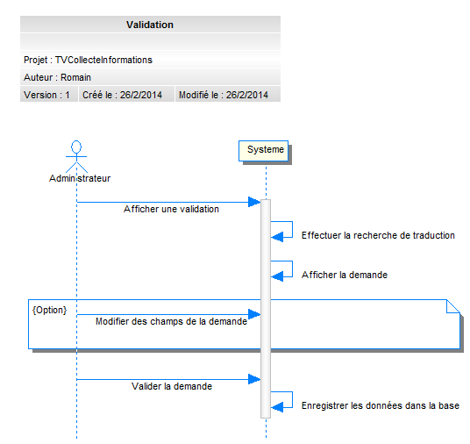

# Saisie d’une demande

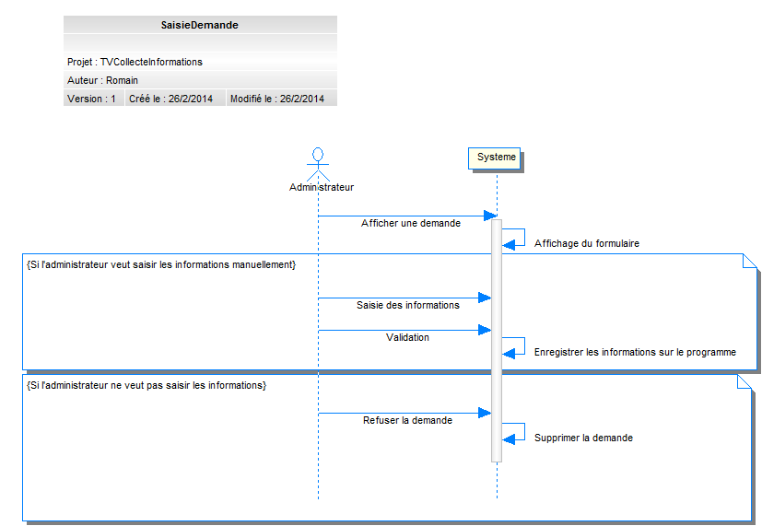

# Diagrammes de séquences

# Demande

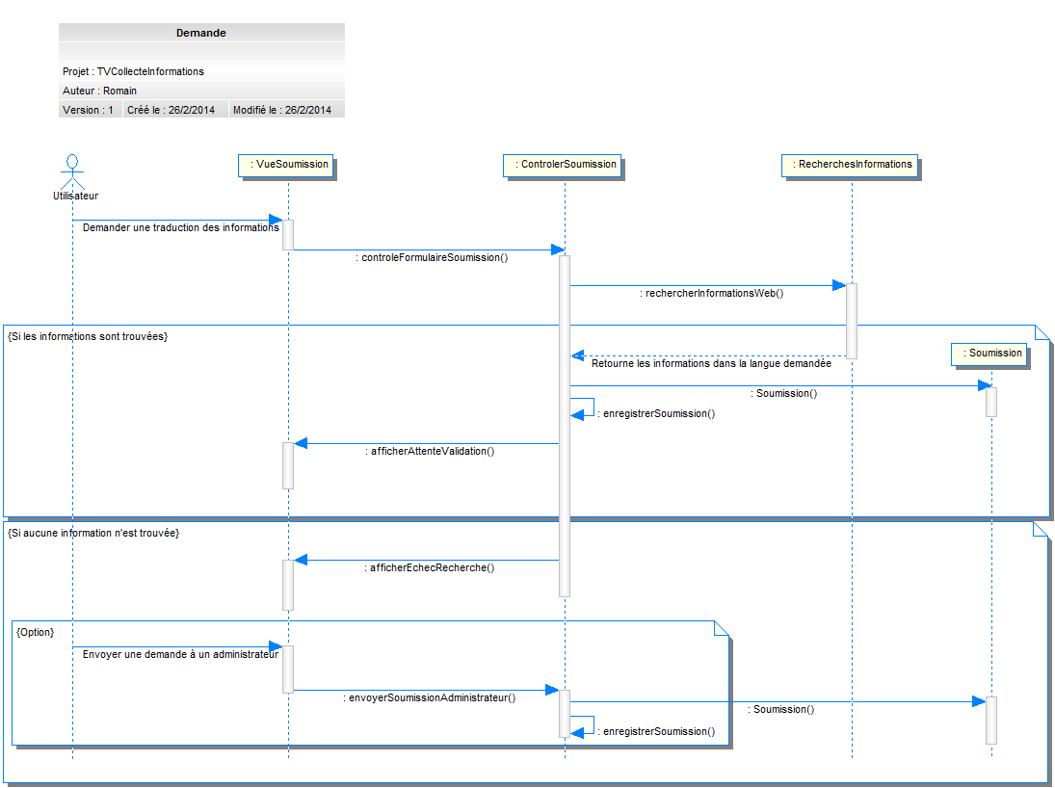

# Validation

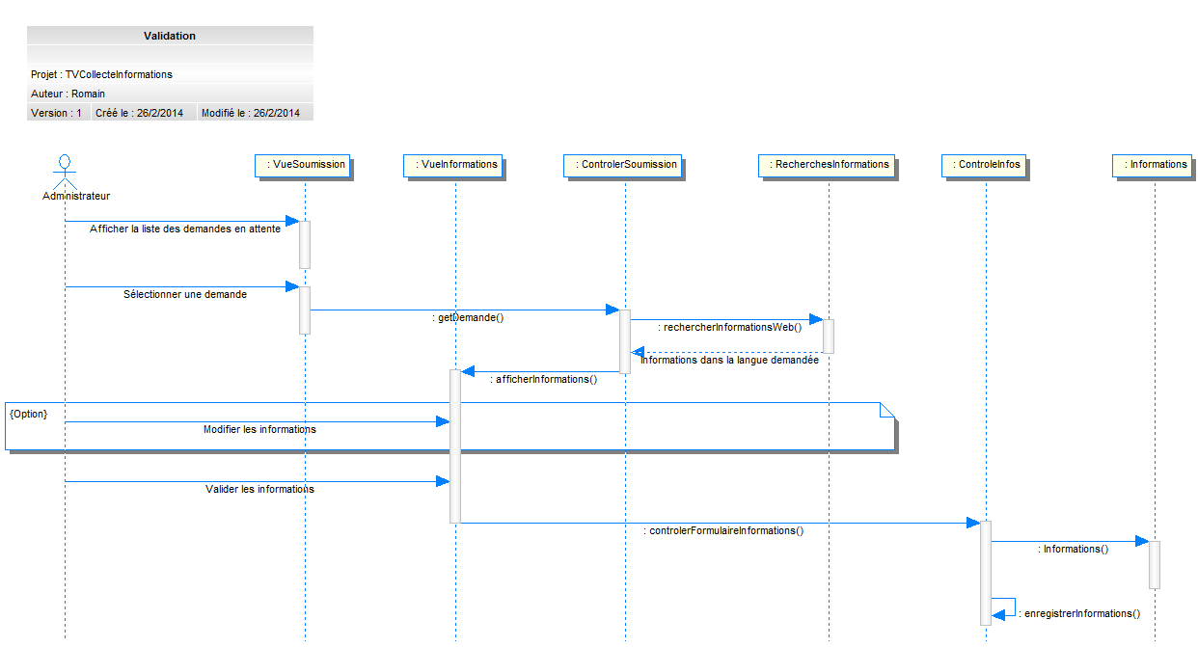

# Saisie d’une demande

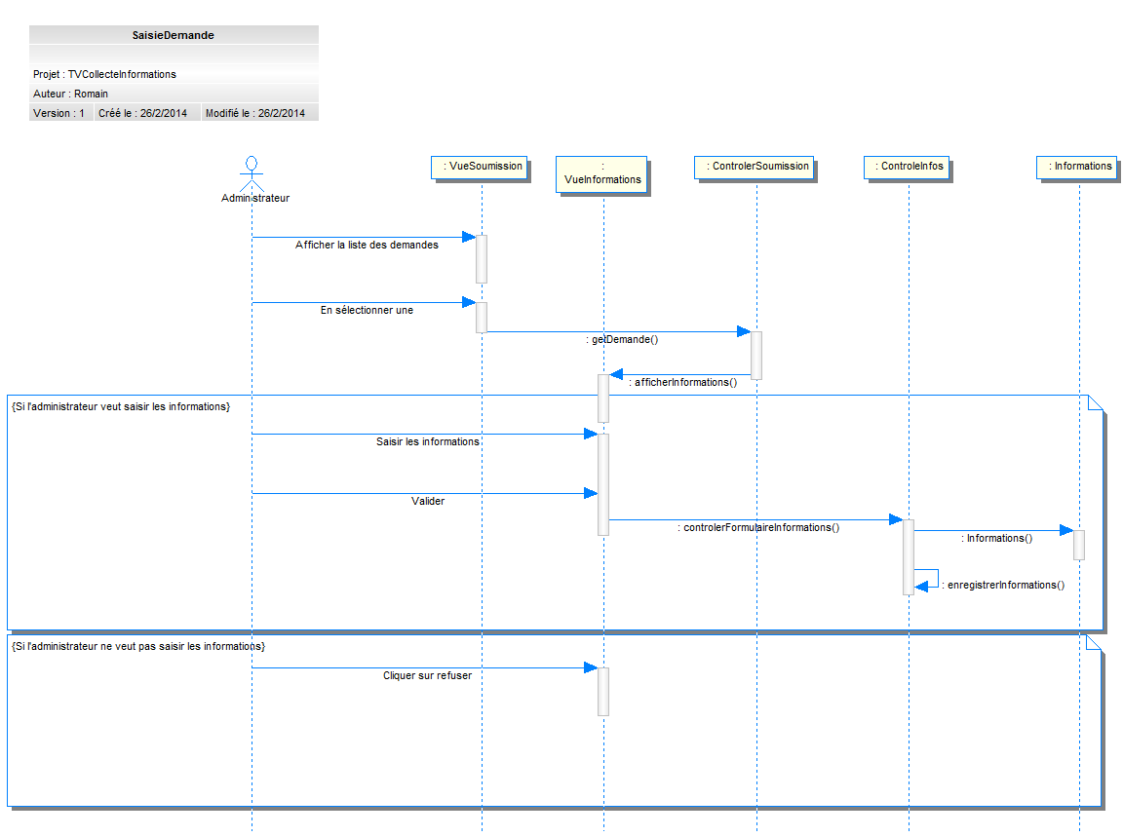

# Diagrammes de classes

# Modèle

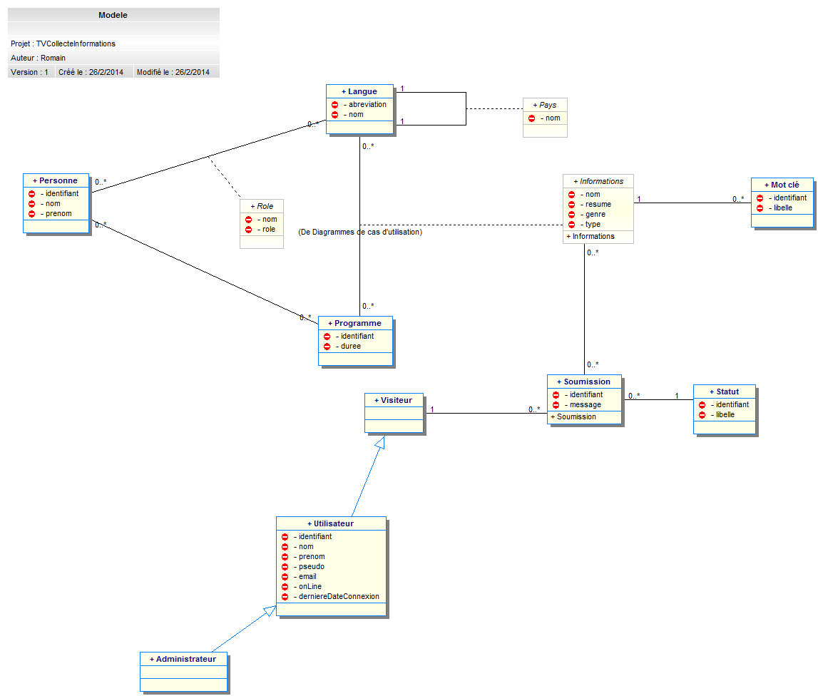

# Classes participantes

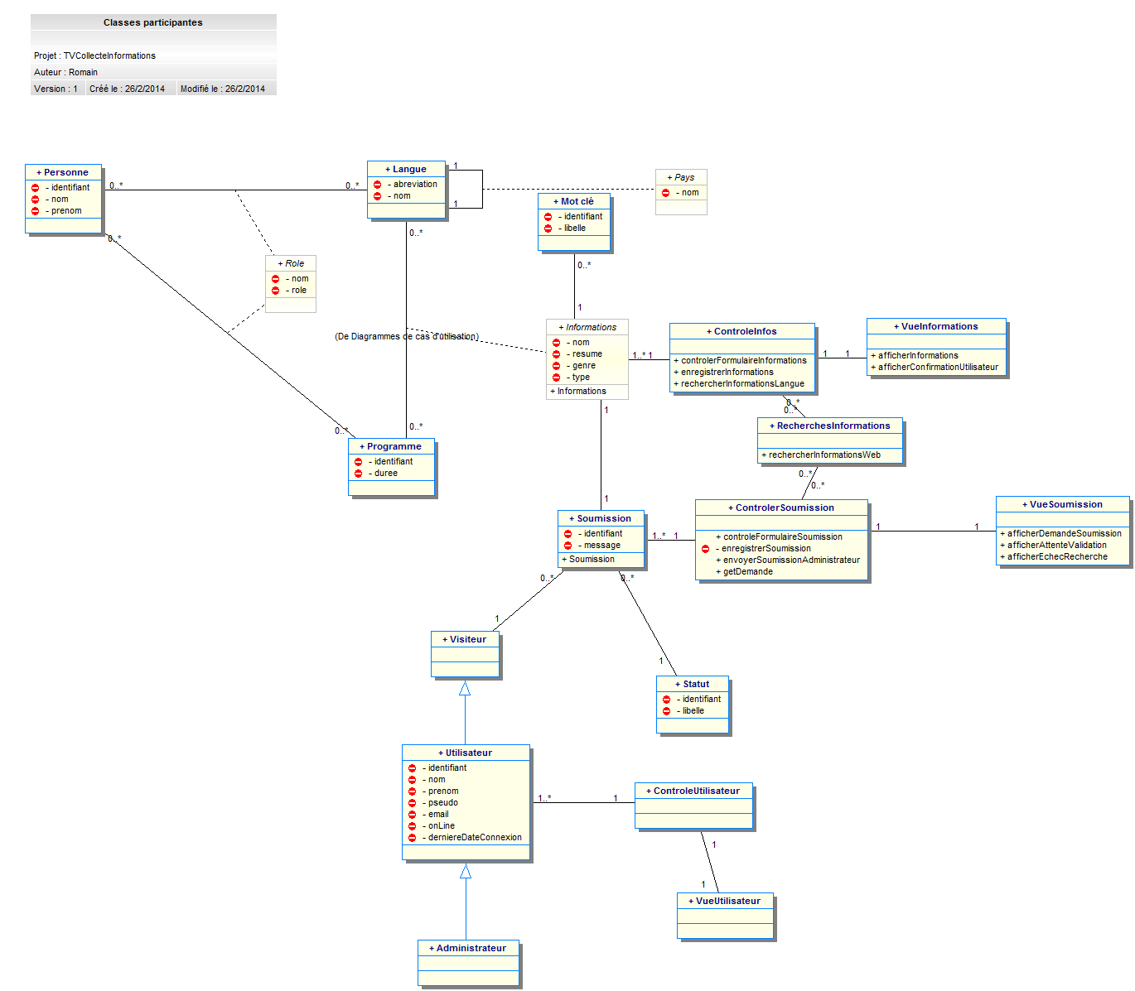

# Diagramme d’activité de navigation

# Utilisateur

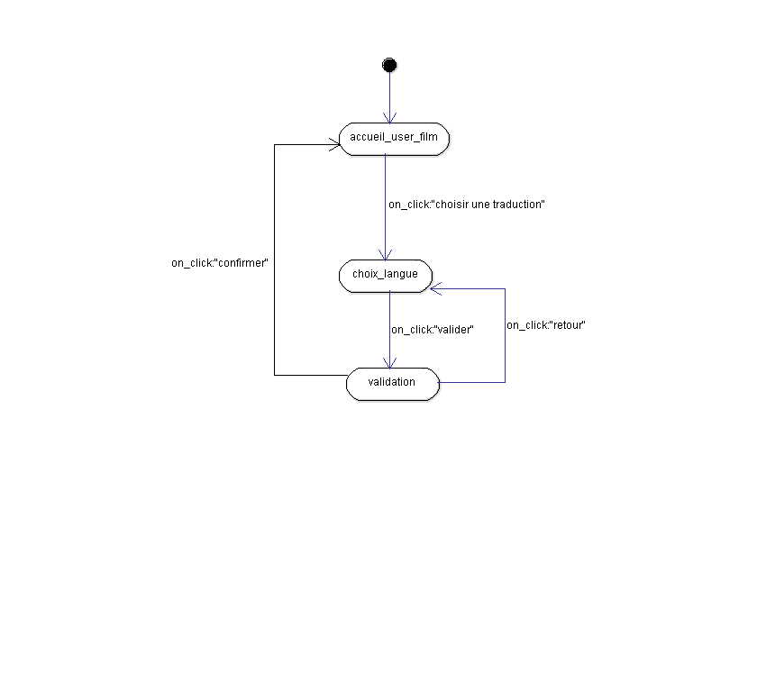

# Administrateur

